เรื่อง การบริหารฐานข้อมูลผลิตภัณฑ์
หัวข้อ วิธีการกำหนดและลงทะเบียนผลิตภัณฑ์เพื่อนำเข้าระบบฐานข้อมูล
วัตถุประสงค์
- จัดเก็บข้อมูลผลิตภัณฑ์อย่างเป็นระบบ
- สนับสนุนการขาย และการผลิต
- ลดความซ้ำซ้อนและข้อผิดพลาดของข้อมูล
- ทำให้การเชื่อมต่อกับระบบอื่น (ERP, BIM, Dashboard) เป็นไปอย่างราบรื่น
นิยามและขอบเขต
โดยการขอรหัสวัสดุและขอปรับปรุงฐานข้อมูล ต้องเป็นเหล็กสำหรับผลิตชิ้นงานโครงสร้างหลัก เหล็กสำหรับงานโครงสร้างรอง วัสดุเหล็กส่วนประกอบอื่นๆ และวัสดุสิ้นเปลือง (Steel for Main Structure and Secondary Structure Steel accessories and Consumable) ดังต่อไปนี้
- วัสดุที่เป็นเหล็กสำหรับโครงสร้างหลัก (Plate, Hot Roll Shape, Steel Structures)
- วัสดุที่เป็นเหล็กสำหรับโครงสร้างรอง (Coldform Shape)
- วัสดุเหล็กส่วนประกอบอื่นๆ (Steel Accessories, Building Components)

- วิธีการกำหนดข้อมูลผลิตภัณฑ์ลงใน SAP 2000
- วัตถุประสงค์ เพื่อผู้ที่ปฏิบัติงานจัดเก็บข้อมูลผลิตภัณฑ์อย่างเป็นระบบ, สนับสนุนการขาย และการผลิต, ลดความซ้ำซ้อนและข้อผิดพลาดของข้อมูล, ทำให้การเชื่อมต่อกับระบบอื่น (ERP, BIM, Dashboard) และดำเนินการในระบบฐานข้อมูล ซึ่งมีอยู่ 2 วัตถุประสงค์หลัก คือ เพื่อขอรหัสวัสดุใหม่ และ เพื่อขอปรับ ปรุงฐานข้อมูลวัสดุเดิม

    - รหัสวัสดุ (Part Code)
จากรูปที่ 4. แนวทางในการใส่ Part Code ในช่องนี้จะสัมพันธ์กับวัตถุประสงค์ในข้อ 2.1 ดังตาราง ดังนี้

วัตถุประสงค์ | การระบุ Part Code
เพื่อขอรหัสวัสดุใหม่ | โครงสร้างของรหัสวัสดุในหัวข้อถัดไป พร้อมทั้งให้ระบุรหัสวัสดุ ดังนี้  - กรณีเป็นวัสดุใหม่ ให้ระบุเพียง 5 หลักแรก ซึ่งจะแบ่งตามกลุ่มของวัสดุ ส่วนการ Run หมายเลขใน 5 หลักถัดไปจะดำเนินการโดยคลังวัสดุ  - กรณีเป็นวัสดุใหม่แต่เป็นการเทียบแทน(Substitute Part) ให้ระบุให้ครบทั้ง 10 หลัก โดยใส่รหัสของวัสดุเดิมแต่ให้เปลี่ยนเฉพาะหลักที่ 4
เพื่อขอปรับปรุงฐานข้อมูลวัสดุ | ให้ระบุรหัสวัสดุเดิมที่ต้องการปรับปรุงฐานข้อมูล

- โครงสร้างของรหัสวัสดุ
รหัสของวัสดุมีอยู่ 10 หลักโดย การกำหนดจะแบ่งตามกลุ่มของวัสดุ 13 กลุ่ม ดังตารางต่อไปนี้
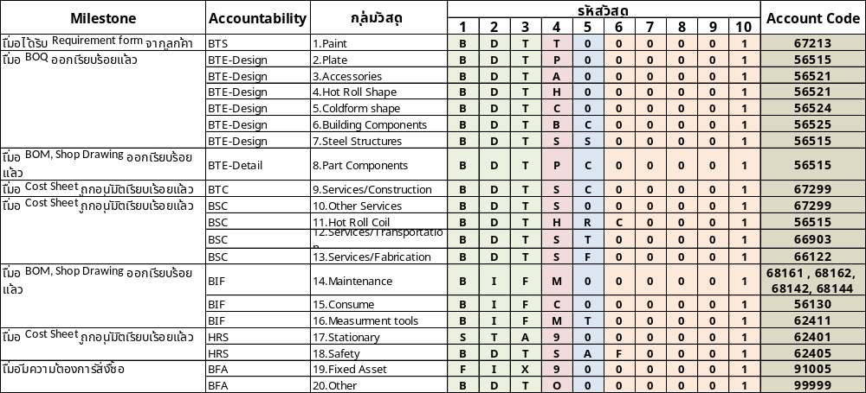
ใส่อักษร 3 หลัก โดยผู้ออกใบ Requirement ซึ่งอักษรแบ่ง ตาม กลุ่มวัสดุ 20 กลุ่ม
Run Number 5 หลัก โดยคลังวัสดุ
- กลุ่มวัสดุข้อ 1-16,18,20 ใส่ Z สำหรับ Original Part หรือเป็น
Part ที่ซื้อครั้งแรก แต่เมื่อมีการเทียบแทน Part
ดังกล่าวให้เปลี่ยนจาก Z ไปเป็น A, B, C …Y
โดยต้องระบุรหัสเดิมของหลักอื่นให้คลังวัสดุด้วย
- กลุ่มวัสดุข้อ 19 Fixed Asset ให้ใส่หมายเลข ดังต่อไปนี้
- เลข 1 สำหรับ ยานพาหนะ
- เลข 2 เครื่องใช้สำนักงานและเฟอร์นิเจอร์สำนักงาน
- เลข 3 Tools ที่มีมูลค่า > 2,000 บาท
- เลข 4 เครื่องใช้ไฟฟ้า และอุปกรณ์คอมพิวเตอร์
- เลข 5 สินทรัพย์ถาวรอื่นๆ
- กลุ่มวัสดุข้อ 17Stationary ให้ใส่หมายเลขดังต่อไปนี้
- เลข 1 สำหรับพนักงานและกิจกรรมต่างๆ
- เลข 2 สำหรับเครื่องมือและอุปกรณ์ของ BDTมูลค่า< 2,000.-
- เลข 3 สำหรับอุปกรณ์สำนักงานมูลค่า< 2,000.-
- เลข 4 สำหรับยาและอุปกรณ์ทางการแพทย์
- เลข 5 สำหรับวัสดุสิ้นเปลืองสำนักงานและอื่นๆ
- เลข 6 สำหรับอุปกรณ์สำหรับซ่อมแซมอาคาร
- เลข 7 สำหรับวัสดุและอุปกรณ์ความปลอดภัย

กลุ่มวัสดุข้อ 8 Stationary ให้ใส่หมายเลข

กลุ่มหมายเลข |  | รหัส | กลุ่มหมายเลขย่อย | รหัสบัญชี | ความหมายของกลุ่มหมายเลขย่อย
เลข 1 | พนักงานและกิจกรรมต่างๆ | 1.1 | Employee Recreation | 61311 | อุปกรณ์หรือวัสดุสิ้นเปลืองพนักงานสำหรับงานสันทนาการ เช่น อุปกรณ์สำหรับกีฬา, อุปกรณ์สำหรับงานปีใหม่, อุปกรณ์สำหรับกิจกรรมของคณะกรรมการสวัสดิการ เป็นต้น
 |  | 1.2 | Advertising & Public Relation | 69101 | อุปกรณ์หรือวัสดุสิ้นเปลืองเกี่ยวกับการประชาสัมพันธ์บริษัทฯ หรือติดต่อหน่วยงานราชการและสาธารณชน เช่น อุปกรณ์สำหรับแถลงข่าว,อุปกรณ์สัมมนาผู้ขาย, แผ่นพับ, Brochure รวมถึงอุปกรณ์โฆษณาตามสื่อต่างๆ
 |  | 1.3 | Personnel activity & function | 61310 | อุปกรณ์หรือวัสดุสิ้นเปลืองเกี่ยวกับการจัดกิจกรรมของบริษัทฯ เช่น อุปกรณ์5ส,อุปกรณ์ สัปดาห์จริยธรรม, อุปกรณ์สัปดาห์ความปลอดภัย,อุปกรณ์ INNOVATION เป็นต้น"
 |  | 1.4 | Other Non-Fringe Benefits | 61249 | อุปกรณ์หรือวัสดุสิ้นเปลืองเกี่ยวกับผลประโยชน์อื่นๆของพนักงาน เช่น กระเช้าเยี่ยมไข้, พวงหรีด , น้ำดื่มแบบถังเป็นต้น"
 |  | 1.5 | Uniform | 61235 | เครื่องแบบพนักงาน
เลข 2 | เครื่องมือและอุปกรณ์โรงงาน | 2.1 | Expenses Plant Machine, Equipment, Tools | 62411 | เครื่องมือและอุปกรณ์โรงงานที่มีอายุการใช้งานมากกว่า 1 ปี และมูลค่าน้อยกว่า 2,000 บาท
เลข 3 | อุปกรณ์สำนักงาน | 3.1 | Expense Office Equipment, Furniture & Fixture | 62412 | อุปกรณ์สำนักงาน, เครื่องตกแต่งสำนักงานที่มีอายุการใช้งานมากกว่า 1 และมีมูลค่าน้อยกว่า 2,000 บาท
เลข 4 | ยาและอุปกรณ์ทางการแพทย์ | 4.1 | Medical & Tools | 61234 | ยา, อุปกรณ์, เกี่ยวกับการรักษาพยาบาล
เลข 5 | วัสดุสิ้นเปลืองสำนักงานและอื่นๆ | 5.1 | Printing & Stationary | 62401 | วัสดุสิ้นเปลืองเกี่ยวกับเครื่องเขียนและแบบพิมพ์ต่าง ๆ
 |  | 5.2 | Photocopies & Fax Supplies | 62402 | วัสดุสิ้นเปลืองสำหรับเครื่องถ่ายเอกสาร และเครื่องแฟกซ์
 |  | 5.3 | Computer Supplies | 62403 | วัสดุสิ้นเปลืองสำหรับเครื่องคอมพิวเตอร์ และเครื่องพิมพ์
 |  | 5.4 | Janitorial Supplies | 62404 | วัสดุสิ้นเปลืองที่ใช้เกี่ยวกับงาน ทำความสะอาด เกี่ยวกับแม่บ้าน
 |  | 5.5 | Other Office Supplies | 62409 | วัสดุสิ้นเปลืองสำนักงานอื่นๆ เช่น ถ่านไฟฉาย, แบตเตอรี่มือถือ ฯ
 |  | 5.6 | Gardening | 67206 | วัสดุสิ้นเปลืองเพื่อดูแลและบำรุงรักษาสนาม ต้นไม้ ของบริษัทฯ
เลข 6 | อุปกรณ์ซ่อมแซมอาคาร | 6.1 | Office Building Maintenance Equipment | 56130 | วัสดุและอุปกรณ์ในการซ่อมแซมอาคาร
เลข 7 | วัสดุและอุปกรณ์ความปลอดภัย | 7.1 | Safety Supplies | 62405 | วัสดุสิ้นเปลืองมีอายุการใช้งานไม่เกิน 1 ปี และเกี่ยวกับอุปกรณ์ระบบรักษาความปลอดภัยต่างๆ เช่น หมวก, หน้ากาก, น้ำยาดับเพลิง ฯ

    - หน่วยนับ(Unit)
จากรูปที่ 4. ให้ผู้ออกใบ Requirement ระบุหน่วยนับของวัสดุโดยจะต้องเป็นสากล และตรงกับผู้ผลิตและผู้ขาย โดยส่วนใหญ่ภายใน BDT มีหน่วยนับที่ใช้กันสูงสุด 20 อันดับแรก ดังตาราง ดังนี้

Unit | Unit | Unit | Unit
1.Each | 6.Kilograms | 11.Book | 16. Pair
2.Set | 7. Box | 12. Gallon | 17. Centimetres
3. Pieces | 8. Bottle | 13. Pail | 18. Sheet
4. Metres | 9. Drum | 14. Pack | 19. Feet
5. Roll | 10. Can | 15. Litre | 20. Cylinder

    - ชื่อของวัสดุ(Description)
จากรูปที่ 4. ให้ผู้ออกใบ Requirement ระบุชื่อของวัสดุลงในช่องของ Description โดยใช้อักษรภาษาอังกฤษตัวพิมพ์ใหญ่และควรหลีกเลี่ยงการใช้อักษรภาษาไทย ซึ่งชื่อวัสดุนี้สำคัญมาก และปรากฏให้เห็นในทุกรายงาน, เอกสาร, หน้าจอที่เราดำเนินการด้านวัสดุ ตั้งแต่การขอซื้อ, ใบ PR/PO, เอกสารเกี่ยวกับการตรวจรับวัสดุ, การดูแลและตรวจนับวัสดุ, การเบิก-คืนวัสดุ รวมถึงการค้นหาวัสดุในระบบ ฐานข้อมูล ดังนั้นชื่อของวัสดุที่กำหนดขึ้นมาเมื่อเรียงต่อกันต้อง มีองค์ประกอบ 2 ส่วนหลัก เมื่อเรียงต่อกัน ต้องมีลักษณะ ดังต่อไปนี้
Design –Engineer
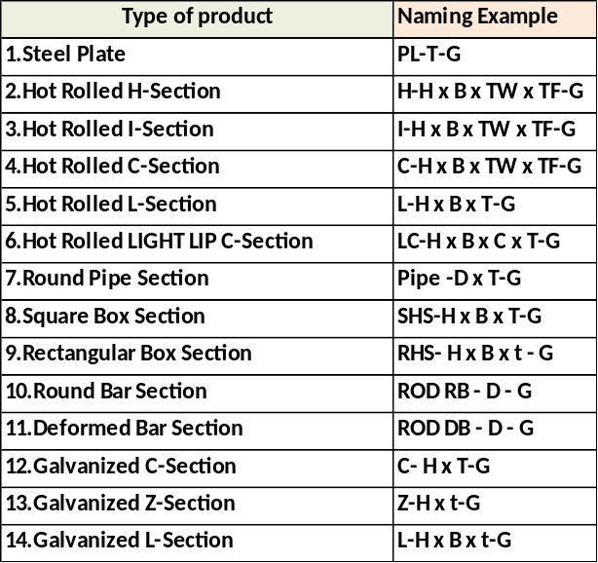

ส่วนที่ 1. ให้ขึ้นต้นด้วยชื่อหลักที่ระบุในแบบหรือคู่มือและต้องเป็นสากล
ส่วนที่ 2. ตามด้วยส่วนที่ขยายชื่อหลักของวัสดุ เพื่อแสดง คุณสมบัติของวัสดุให้เข้าใจได้อย่างชัดเจนเช่น Spec.หลัก, H = Height, B=Width , TW = Thickness web, TF = Thickness flange, T = Thickness, D = Diameter, C = Lip Length

Sale
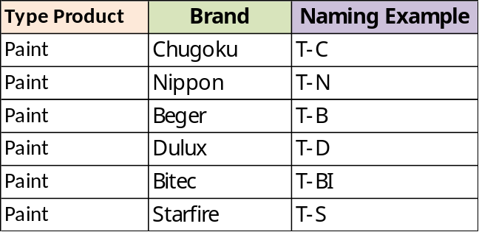
Detail Design Engineer

    - กลุ่มของวัสดุ(Group)
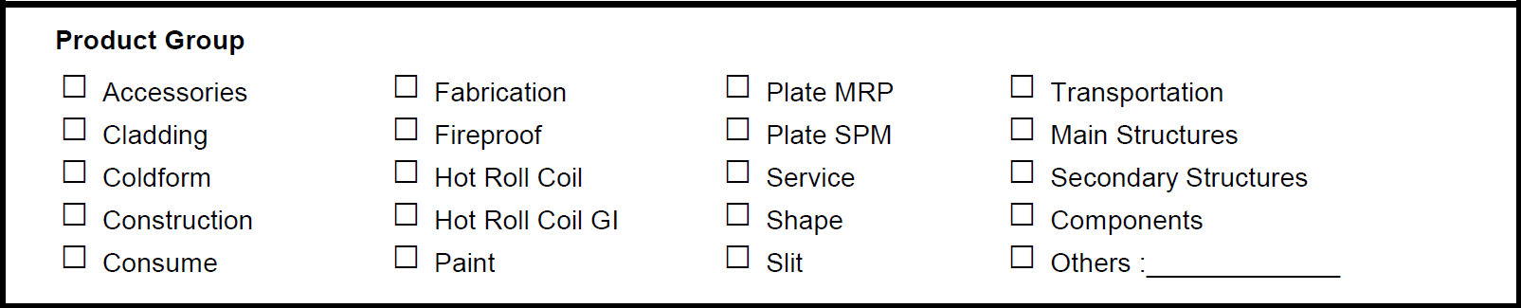
รูปที่ 5. BOX สำหรับระบุ Group ของวัสดุ
จากรูปที่ 5. ให้ผู้ออกใบ Requirement Form ระบุ Group ของวัสดุ โดย Group ของวัสดุนี้ถูกกำหนดไว้ในระบบ อยู่แล้วเพื่อประโยชน์ในการจัดการ โดยแบ่งกลุ่มของวัสดุตามประเภท, หน่วยงานหลักที่ใช้ และระดับความสำคัญสำหรับ กลุ่มวัสดุที่เป็น Spare Part และ Fixed Asset ที่เป็นเครื่องจักรในการผลิต ต้องพิจารณาเรื่องระดับความสำคัญต้องเข้า เงื่อนไขดังตาราง ดังนี้

    - คุณลักษณะสินค้า (Product Attributes)

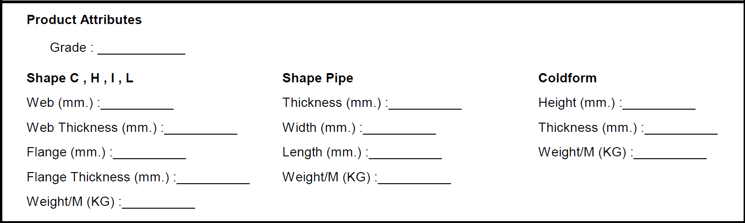
รูปที่ 6. BOX สำหรับระบุ Product Attributes ของวัสดุ
จากรูปที่ 6. ให้ผู้ออกใบ Requirement Form ระบุ Class ของวัสดุ โดย Class ของวัสดุนี้ได้ถูกกำหนด
ไว้แล้วในระบบเพื่อใช้ในการจัดการ, ค้นหา และวิเคราะห์ข้อมูลวัสดุคงคลัง ซึ่งให้พิจารณาเลือกตามละดับของหมวดหมู่ ตามแนวทาง ดังนี้
    - ระบุคุณลักษณะประเภท grade ของสินค้า เช่น SS400 SM520 เป็นต้น
    - ระบุคุณลักษณะทางกายภาพ ขนาด ความหนา และน้ำหนักของสินค้า

- ขั้นตอนของการนำข้อมูลวัสดุเข้าระบบฐานข้อมูล

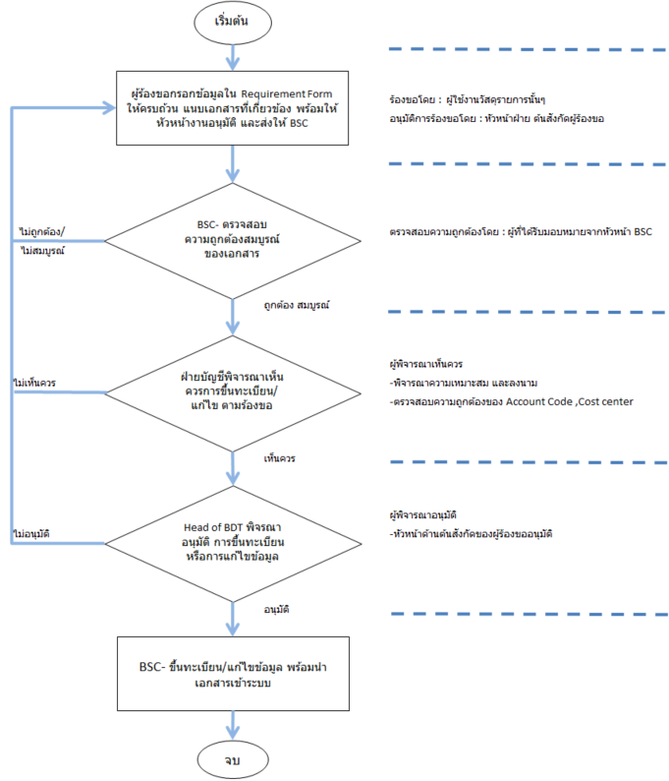
- หัวข้อหลักที่ทีมงานต้องตรวจสอบ
  - ตรวจสอบ Part ซ้ำ และ Common Part
  - ตรวจสอบความถูกต้องสมบูรณ์ของ Description & Unit
  - ตรวจสอบความถูกต้องของ Product Group
  - ตรวจสอบความถูกต้องชอง Product Attributes

